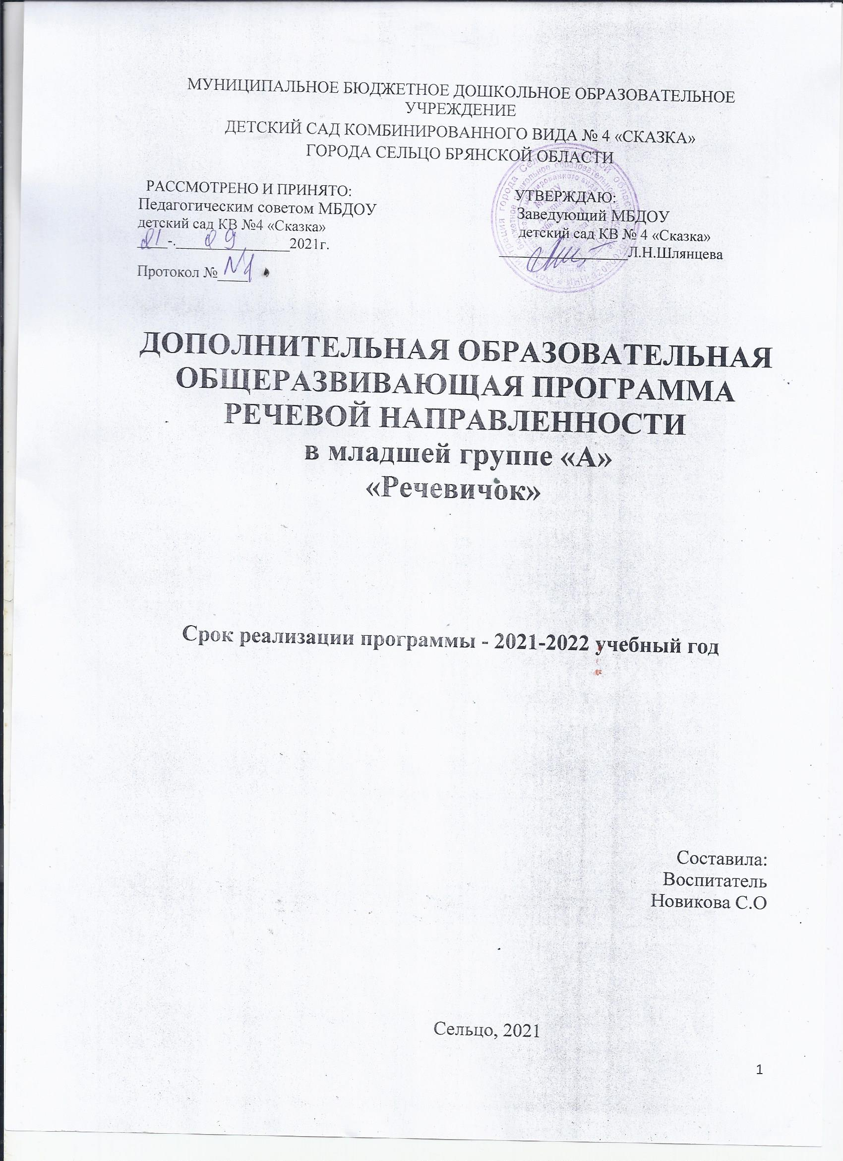

Содержание
1.Целевой раздел
1.1 Пояснительная записка 3
1.2 Возрастные особенности 3-4 лет. 5
1.3 Планируемые результаты 6

2 Содержательный раздел
2.1 Формы, способы, методы и средства реализации программы 6
3. Организационный раздел. 7
3.1 Материально- техническое обеспечение. 7
3.2 Кадровые условия реализации Программы. 8
3.3 Учебно – тематический план дополнительной образовательной программы 8
3.4 Мониторинг качества реализации программы 11

Список используемой литературы 12

1.Целевой раздел.
1.1 Пояснительная записка
Данная программа является нормативно-управленческим документом образовательного учреждения, характеризующей систему организации образовательной деятельности воспитателя.
Программа составлена с учетом конкретных условий, образовательных потребностей и особенностей развития детей дошкольного возраста и отражает содержание педагогической модели образования в соответствии с требованиями федеральных государственных образовательных стандартов дошкольного образования.
Программа составлена в целях реализации Федерального Закона №273-ФЗ «Об образовании в Российской Федерации» от 29.12.2012г.в соответствии со следующей нормативно-правовой базой:
- Федеральный государственный образовательный стандарт дошкольного образования (приказ Министерства образования и науки Российской Федерации № 1155 от 17.10.2013 г., далее ФГОС ДО);
- постановление Главного государственного санитарного врача Российской Федерации от 26сентября 2020 года №28 «Об утверждении СанПиН 2.4.1.3648-20 «Санитарно эпидемиологические требования к организации питания и обучения , отдыха и оздоровления детей и молодежи»
- Инструктивно-методическое письмо Министерства общего и профессионального образования Российской Федерации «О гигиенических требованиях к максимальной нагрузке на детей дошкольного возраста в организованных формах обучения» от 14.03.2000 г. № 65/23- 16;
- основе основной образовательной программы дошкольного образования МБДОУ детского сада комбинированного вида №4 «Сказка» г. Сельцо Брянской области.
-Нищева Н.В. Методический комплект программы «Детство» . Рабочая тетрадь по развитию речи и коммуникативных способностей детей младшего возраста
-Нищева Н.В. «Обучение детей пересказу по опорным картинкам», Санкт –Петербург , 2021
Цель : овладение конструктивными способами и средствами взаимодействия с окружающими людьми.
Задачи:
- развитие свободного общения с взрослыми и детьми;
- развитие всех компонентов устной речи детей (лексической стороны, грамматического строя речи, произносительной стороны речи; связной речи в диалогической и монологических формах) в различных видах детской деятельности;
- практическое овладение обучающимися в ДОУ нормами речи.
Отличительные особенности программы:
Большое количество игровых заданий придают занятиям увлекательную форму, дают простор фантазии для детей.
В реализации данной образовательной программы участвуют воспитанники 3-4 лет.
Срок реализации образовательной программы рассчитан на 32 недели с количеством занятий один раз в неделю по 15 мин.
Данная комплектность основывается на следующих принципах:
-Принцип доступности и индивидуальности , предусматривает учет возрастных особенностей и возможностей ребенка. Индивидуализация подразумевает учет индивидуальных особенностей ребенка.
- Принцип постепенного повышения требований.
-Принцип систематичности .
-Принцип сознательности и активности , предполагает обучение с опорой на сознательное и заинтересованное отношение воспитанника.
-Принцип наглядности.
1.2 Возрастные особенности 3-4 лет.
В возрасте 3-4 лет ребенок постепенно выходит за пределы семейного круга. Его общение становится внеситуативным. Взрослый становится для ребенка не только членом семьи, но и носителем определенной общественной функции. Желание ребенка выполнять такую же функцию приводит к противоречию с его реальными возможностями. Это противоречие разрешается через развитие игры, которая становится ведущим видом деятельности в дошкольном возрасте. Главной особенностью игры является ее условность: выполнение одних действий с одними предметами предполагает их отнесенность к другим действиям с другими предметами. Основным содержанием игры младших дошкольников являются действия с игрушками и предметами-заместителями. Продолжительность игры небольшая. Младшие дошкольники ограничиваются игрой с одной-двумя ролями и простыми, неразвернутыми сюжетами. Игры с правилами в этом возрасте только начинают формироваться. Развиваются память и внимание. По просьбе взрослого дети могут запомнить 3-4 слова и 5-6 названий предметов. К концу младшего дошкольного возраста они способны запомнить значительные отрывки из любимых произведений. Продолжает развиваться наглядно-действенное мышление. При этом преобразования ситуаций в ряде случаев осуществляются на основе целенаправленных проб с учетом желаемого результата. Дошкольники способны установить некоторые скрытые связи и отношения между предметами. В младшем дошкольном возрасте начинает развиваться воображение, которое особенно наглядно проявляется в игре, когда одни объекты выступают в качестве заместителей других. Взаимоотношения детей обусловлены нормами и правилами. В результате целенаправленного воздействия они могут усвоить относительно большое количество норм, которые выступают основанием для оценки собственных действий и действий других детей. Взаимоотношения детей ярко проявляются в игровой деятельности. Они скорее играют рядом, чем активно вступают во взаимодействие. В младшем дошкольном возрасте можно наблюдать соподчинение мотивов поведения в относительно простых ситуациях. Начинает развиваться самооценка, при этом дети в значительной мере ориентируются на оценку воспитателя. Продолжает развиваться также их половая идентификация, что проявляется в характере выбираемых игрушек и сюжетов.
1.3 Планируемые результаты
-овладение детьми коммуникативными способностями
-овладение детьми активным и пассивным словарем по каждой лексической теме
-овладение основами связанной монологической речью
-овладение основами диалогической речи
2. Содержательный раздел
2.1 Формы, способы, методы и средства реализации программы.
Основными формами работы являются:
-Групповая, предполагает наличие системы «педагог-группа воспитанников»
-Индивидуальная , предполагает выполнение самостоятельно заданий.
Организация занятий обеспечивается рядом методических приемов:
-Метод информативно- рецептивный
-Метод иллюстративной наглядности
-Игровой метод
-Словесный метод
-Репродуктивный метод( прием повтора)
Занятия с детьми включают в себя более углубленную работу над
словарем, процессами словообразования и словоизменения, игры и упражнения по сенсорному развитию. В основе занятия лежит игра, методы и приемы, объединенные единым тематическим сюжетом. Нельзя не отметить и«ситуацию затруднения», когда ребенок ставиться перед необходимостью преодолевать затруднения, самостоятельно находить ответы на вопросы, творчески размышлять. Игры и упражнения расположены с постепенным усложнением программных задач. Они способствуют обогащению словаря у детей, развитию мелкой моторики, создание интереса к речевой активности.
Занятия строятся в занимательной игровой форме. Так как речь имеет прямое отношение к формированию мышления и познавательному развитию ребенка в этом возрасте, то на занятиях широко используется наглядность (картинки, рисунки). Следует отметить, что успех работы педагога во многом зависит от того, насколько добросовестно относятся родители к закреплению изученного материала. Используя предложенный (в виде наглядных рекомендаций) материал дома, они получают возможность закрепления ребенком полученных умений и навыков в свободном речевом общении – во время игр, прогулок, экскурсий и т. д. в повседневной жизни.
3. Организационный раздел
3.1 Материально- техническое обеспечение
- групповая для проведения занятий
- индивидуальный дидактический материал
- наглядный материал для группового использования
3.2 Кадровые условия реализации программы
Руководитель дополнительной образовательной общеобразовательной программы речевого направления для детей дошкольного возраста 3-4 года назначен воспитатель Новикова С.О.
3.3 Учебно – тематический план дополнительной образовательной программы.
Дата  занятия | Тема | Цель
6.10 | Здравствуй, детский сад. | -Формировать умения называть имена воспитателей и детей группы. Обогащение словаря глаголами , прилагательными.
13.10 | Здравствуй, детский сад. | -Формировать умение использовать вежливые формы приветствия, прощания. Обогащение словаря глаголами , прилагательными.
20.10 | Дождь из листьев озорной | -Ознакомление детей с типичными признаками осени.
27.10 | Дождь из листьев озорной | -Обогащение словаря глаголами , прилагательными. Развитие диалогической речи.
3.11 | Наши игрушки | -Формировать умение называть игрушки и игровые действия с ними.
10.11 | Наши игрушки | -Развитие диалогической речи по теме занятия.
17.11 | Какие мы нарядные | -Ф-ть умение называть предметы одежды и наиболее яркие их признаки .
24.11 | Какие мы нарядные | -Различать одежду мальчиков и девочек, использовать слова , обозначающие действия с предметами.
01.12 | Первый снег пушистый в воздухе кружиться | Формирование представления о типичных и самых ярких признаков зимы.
08.12 | Первый снег пушистый в воздухе кружиться | -Формировать первичных экологических представлений, развитие диалогической формы речи, обогащение прилагательными и глаголами.
15.12 | Наши сказки. «Теремок» | Развитие связанной речи, формирование умения пересказывать хорошо знакомую сказку со зрительной опорой.
22.12 | Пусть не гаснет ёлка , пусть горит всегда. | Формирование первичных представлений о новогоднем празднике, совершенствовать грамматический строй речи. Обогащение словаря прилагательными, обозначающими качества предметов.
29.12 | «Новый год» *  Сказка про ёлочные игрушки. | Формирование умения слушать текст, отвечать на вопросы и пересказывать его с опорой на наглядный материал. Продолжать развивать умение выполнять пальчиковую гимнастику.
12.01 | Наша группа | Ф-ть умения использовать в речи названия помещений группы . отражать в речи назначение , строение и особенности использования предметов мебели.Обогащать глагольный словарь .
19.01 | «Мебель»*  Сказка про кроватку. | -Формирование умения слушать текст, отвечать на вопросы.
26.01 |  | -Ф. у. пересказывать текст с опорой на наглядный материал. Продолжать развивать умение выполнять пальчиковую гимнастику.
02.02 | Мы обедаем | -Ф-ть умения называть предметы посуды и продукты питания , узнавать и называть фрукты и овощи.
09.02 | Мы обедаем | -Совершенствование грамматического строя речи. Ф-ть умение правильно вести себя за столом.
16.02 | Расти , коса , до пояса. | -Расширять представление об использовании групповой комнаты.
23.02 | Расти , коса , до пояса. | -Формировать умение находить себе занятие , рассказывать о своем занятии, поддерживать порядок в групповом помещении.
02.03 | Ой, бежит кругом вода. | Формирование представления о типичных и самых ярких признаков весны, расширение представлений о предметах одежды и обуви, развитие связанной речи, введение в актуальную роль сложноподчиненных предложений.
09.03 | Мы варили куклам суп. | -Расширение представлений о продуктах питания и способах их приготовления.
16.03 | Мы варили куклам суп. | -Обогащение словаря, соверщенствование грамматического строя речи, развитие диалогической речи.
23.03 | На чем мы ездим. | Ознакомление с основными видами транспорта, формирование умения узнавать и называть транспорт.
06.04 | На чем мы ездим. | -Формировать умение называть признаки транспортных средств,уточнить произношение простых звуков русского языка.
13.04 | Кто как голос подает. | -Формирование умения узнавать и называть некоторых птиц и животных .
20.04 | Кто как голос подает. | -Формирование навыков словообразования на основе звукоподражения , совершенствовать грамматический строй речи, уточнение произношения простых звуков , развитие диалогической речи.
27.04 | «Домашние животные»*  Сказка о мудром катёнке. | Формирование умения слушать текст, отвечать на вопросы и пересказывать его с опорой на наглядный материал. Продолжать развивать умение выполнять пальчиковую гимнастику.
04.05 | «Одежда»*  Платье для Наташки. | Формирование умения слушать текст, отвечать на вопросы и пересказывать его с опорой на наглядный материал. Продолжать развивать умение выполнять пальчиковую гимнастику.
11.05 | Наши сказки «Репка» | Развитие связанной речи,формирование умения пересказывать хорошознакомую сказку со зрительной опрой , совершенствовать грамматического строя речи.
18.05 | «Игрушки»*  Сказка про Игрушки. | Формирование умения слушать текст, отвечать на вопросы и пересказывать его с опорой на наглядный материал. Продолжать развивать умение выполнять пальчиковую гимнастику.
25.05 | «Домашние животные»*  Сказка об умном щенке. | Формирование умения слушать текст, отвечать на вопросы и пересказывать его с опорой на наглядный материал. Продолжать развивать умение выполнять пальчиковую гимнастику.

3.4 Мониторинг качества реализации программы
Диагностика проводится в начале года и в конце года:
-рассматривает сюжетные картинки, способен кратко рассказать об увиденном.
- отвечает на вопросы взрослого, касающиеся ближайшего окружения.
- использует все части речи, простые нераспространенные предложения и предложения с однородными членами.
Результаты.
Высокий уровень — 5 баллов.
Средний уровень — 3—4 балла.
Низкий уровень — 1—2 балла.

Список используемой литературы
1. Нищева Н.В. Методический комплект программы «Детство» .Рабочая тетрадь по развитию речи и коммуникативных способностей детей младшего возраста.-СПб.:ООО «ИЗДАТЕЛЬСТВО-ПРЕСС»,2019.-40с.
2.Нищева Н.В. «Обучение детей пересказу по опорным картинкам» -СПб.:ООО «ИЗДАТЕЛЬСЬТВО «ДЕТСТВО –ПРЕСС»,2021.-21с.

Календарный учебный график на 2021-2022год.
№ | Дата | Время | Форма | Кол-во часов | Тема занятия | Место проведения
1 | 6.10 | 15.45-16.00 | ОД | 15 мин | Здравствуй, детский сад. | Групповая комната
2 | 13.10 | 15.45 | ОД | 15 мин | Здравствуй, детский сад. | Групповая комната
3 | 20.10 | 15.45 | ОД | 15 мин | Дождь из листьев озорной | Групповая комната
4 | 27.10 | 15.45 | ОД | 15 мин | Дождь из листьев озорной | Групповая комната
5 | 3.11 | 15.45 | ОД | 15 мин | Наши игрушки | Групповая комната
6 | 10.11 | 15.45 | ОД | 15 мин | Наши игрушки | Групповая комната
7 | 17.11 | 15.45 | ОД | 15 мин | Какие мы нарядные | Групповая комната
8 | 24.11 | 15.45 | ОД | 15 мин | Какие мы нарядные | Групповая комната
9 | 01.12 | 15.45 | ОД | 15 мин | Первый снег пушистый в воздухе кружиться | Групповая комната
10 | 08.12 | 15.45 | ОД | 15 мин | Первый снег пушистый в воздухе кружиться | Групповая комната
11 | 15.12 | 15.45 | ОД | 15 мин | Наши сказки. «Теремок» | Групповая комната
12 | 22.12 | 15.45 | ОД | 15 мин | Пусть не гаснет ёлка , пусть горит всегда. | Групповая комната
13 | 29.12 | 15.45 | ОД | 15 мин | «Новый год» *  Сказка про ёлочные игрушки. | Групповая комната
14 | 12.01 | 15.45 | ОД | 15 мин | Наша группа | Групповая комната
15 | 19.01 | 15.45 | ОД | 15 мин | «Мебель»*  Сказка про краватку. | Групповая комната
16 | 26.01 | 15.45 | ОД | 15 мин |  | Групповая комната
17 | 02.02 | 15.45 | ОД | 15 мин | Мы обедаем | Групповая комната
18 | 09.02 | 15.45 | ОД | 15 мин | Мы обедаем | Групповая комната
19 | 16.02 | 15.45 | ОД | 15 мин | Расти , коса , до пояса. | Групповая комната
20 | 23.02 | 15.45 | ОД | 15 мин | Расти , коса , до пояса. | Групповая комната
21 | 02.03 | 15.45 | ОД | 15 мин | Ой, бежит кругом вода. | Групповая комната
22 | 09.03 | 15.45 | ОД | 15 мин | Мы варили куклам суп. | Групповая комната
23 | 16.03 | 15.45 | ОД | 15 мин | Мы варили куклам суп. | Групповая комната
24 | 23.03 | 15.45 | ОД | 15 мин | На чем мы ездим. | Групповая комната
25 | 06.04 | 15.45 | ОД | 15 мин | На чем мы ездим. | Групповая комната
26 | 13.04 | 15.45 | ОД | 15 мин | Кто как голос подает. | Групповая комната
27 | 20.04 | 15.45 | ОД | 15 мин | Кто как голос подает. | Групповая комната
28 | 27.04 | 15.45 | ОД | 15 мин | «Домашние животные»*  Сказка о мудром катёнке. | Групповая комната
29 | 04.05 | 15.45 | ОД | 15 мин | «Одежда»*  Платье для Наташки. | Групповая комната
30 | 11.05 | 15.45 | ОД | 15 мин | Наши сказки «Репка» | Групповая комната
31 | 18.05 | 15.45 | ОД | 15 мин | «Игрушки»*  Сказка про Игрушки. | Групповая комната
32 | 25.05 |  |  |  | «Домашние животные»*  Сказка об умном щенке. | Групповая комната

